# Verordnung über bauliche Schallschutzanforderungen nach dem Gesetz zum Schutz gegen Fluglärm - Schallschutzverordnung - SchallschutzV

vom 5. April 1974

***Gültig bis 14.09.2009. Abgelöst durch 2. FlugLSV.***

**Inhalt:**

Schallschutzverordnung - SchallschutzV 1

§ 1 Anwendungsbereich 1

§ 2 Grundsatz 1

§ 3 Schallschutzanforderungen 1

§ 4 Erfüllung der Anforderungen 2

§ 5 Nachweis ausreichender Schalldämmung 2

§ 6 Inkrafttreten 3

Anlage 1 3

Anlage 2 3

Anlage 3 4

Auf Grund des § 7 des Gesetzes zum Schutz gegen Fluglärm vom 30. März 1971 (Bundesgesetzbl. I S. 282), geändert durch das Einführungsgesetz zum Strafgesetzbuch vom 2. März 1974 (Bundesgesetzbl. I S. 469), verordnet die Bundesregierung mit Zustimmung des Bundesrates:

### § 1 Anwendungsbereich

Diese Verordnung gilt für bauliche Anlagen, die nach § 5 Abs. 1 Satz 2 und Abs. 3 des Gesetzes zum Schutz gegen Fluglärm im Lärmschutzbereich im Sinne dieses Gesetzes errichtet werden dürfen, sowie für Wohnungen in der Schutzzone 2.

### § 2 Grundsatz

(1) Die baulichen Anlagen und die Räume in den baulichen Anlagen sind möglichst so anzuordnen und zu errichten, daß die Schallpegel vor Räumen, die zum nicht nur vorübergehenden Aufenthalt von Menschen bestimmt sind oder nach Lage und Größe für diesen Zweck benutzt werden können (Aufenthaltsräume), durch Abschattung niedrig gehalten werden.

(2) In den baulichen Anlagen müssen die Aufenthaltsräume den in den §§ 3 bis 5 festgelegten Schallschutzanforderungen entsprechen.

### § 3 Schallschutzanforderungen

(1) Als Maß für die Schallschutzeigenschaften von Bauteilen gilt das bewertete Bauschalldämm-Maß R'w. Es errechnet sich nach der Gleichung

R'w = LSM + 52 dB,

wobei LSM das Luftschallschutzmaß bedeutet. Dieses bestimmt sich nach Anlage 1.

(2) Das bewertete Bauschalldämm-Maß R'w der Umfassungsbauteile von Aufenthaltsräumen muß mindestens betragen:

in Schutzzone 1: 50 dB

in Schutzzone 2: 45 dB.

(3) Das bewertete Bauschalldämm-Maß R'w nach Absatz 2 ist von allen Bauteilen einzuhalten, die Aufenthaltsräume unmittelbar nach außen abschließen. Soweit Aufenthaltsräume an andere Räume grenzen, muß das bewertete Bauschalldämm-Maß R'w nach Absatz 2 von allen Bauteilen zusammen eingehalten werden, die zwischen den betreffenden Aufenthaltsräumen und dem Freien liegen. Die Forderung ist als erfüllt anzusehen, wenn Bauteile, die andere Räume nach außen abschließen, ein bewertetes Bauschalldämm-Maß R'w einhalten, das um nicht mehr als 20 dB unter den in Absatz 2 angegebenen Bauschalldämm-Maßen liegt; das gilt nur, wenn die Umfassungsbauteile des Aufenthaltsraums keine unverschließbaren Öffnungen enthalten.

(4) Besteht die Gesamtfläche von Bauteilen bei Aufenthaltsräumen aus Einzelflächen mit unterschiedlichen Bauschalldämm-Maßen, so ist das bewertete Gesamtbauschalldämm-Maß nach Anlage 2 zu bestimmen.

(5) Lüftungseinrichtungen dürfen nicht zu einer Minderung des bewerteten Bauschalldämm-Maßes führen.

### § 4 Erfüllung der Anforderungen

(1) In der Schutzzone 1 erfüllen folgende Bauteile bei einem Flächenverhältnis von F0 zu F1 (s. Anlage 2) von mehr als 2 die Anforderungen nach § 3:

1. Bauteile, die Aufenthaltsräume unmittelbar nach außen abschließen:

a) Einschalige Decken und Wände mit einem Gewicht von mindestens 450 kg/qm, sofern diese weitgehend homogen aufgebaut sind.

b) Kastenfenster mit getrennten Rahmen, besonderer Dichtung und Verriegelung und Scheibenabständen von mindestens 100 mm und Scheibendicken von zusammen 20 mm mit unterschiedlichen Dicken der inneren und äußeren Scheiben.

c) Ins Freie führende Türen als Doppeltüren mit getrennten Rahmen, besonderer Dichtung und Verriegelung und Schwellenanschlag, mit mindestens 100 mm Abstand, einem Gesamtgewicht von mindestens 60 kg/qm, Glastüren mit Scheibendicken von zusammen mindestens 20 mm mit unterschiedlicher Dicke der inneren und äußeren Scheiben.

2. In den übrigen Fällen:

Einschalige Innenwände und Decken zwischen Aufenthaltsräumen und anderen Räumen mit einem Gewicht von mindestens 100 kg/qm, Türen in solchen Bauteilen mit Schwellenanschlag.

(2) In der Schutzzone 2 erfüllen folgende Bauteile bei einem Flächenverhältnis F0 zu F1 (s. Anlage 2) von mehr als 2 die Anforderungen nach § 3:

1. Bauteile, die Aufenthaltsräume unmittelbar nach außen abschließen:

a) Einschalige Decken und Wände mit einem Gewicht von mindestens 250 kg/qm.

b) Doppelfenster mit getrennten Rahmen mit Gesamtscheibendicken von 12 mm bei 100 mm lichtem Scheibenabstand.

c) Ins Freie führende Türen als Doppeltüren mit besonderer Dichtung und Schwellenanschlag, mit mindestens 100 mm Abstand, einem Gewicht von mindestens 25 kg/qm, Glastüren mit Scheibendicken von zusammen mindestens 12 mm.

2. In den übrigen Fällen:

Türen zu anderen Räumen mit Schwellenanschlag.

(3) Fenster, Türen oder Wandelemente in Umfassungsbauteilen sind so dicht einzubauen, daß keine Minderung des bewerteten Bauschalldämm-Maßes eintritt.

### § 5 Nachweis ausreichender Schalldämmung

(1) Die Verwendung der in § 4 aufgeführten Bauteile ist ohne Nachweis zulässig.

(2) Die ausreichende Bauschalldämmung nach § 3 ist durch das Prüfzeugnis einer bauaufsichtlich anerkannten Prüfstelle nachzuweisen, wenn

1. das Flächenverhältnis F0 zu F1 gleich oder kleiner als 2 ist,

2. Bauteile verwendet werden, die nicht in § 4 aufgeführt sind oder

3. die Ausführung der Bauteile von den Konstruktionsmerkmalen nach § 4 abweicht.

(3) Soll die ausreichende Bauschalldämmung der Bauteile an Ort und Stelle geprüft werden, so ist nach Anlage 3 zu verfahren.

### § 6 Inkrafttreten

Diese Verordnung tritt am Tag nach ihrer Verkündung in Kraft.

## Anlage 1

**Bestimmung des Luftschallschutzmaßes**

Das Luftschallschutzmaß – LSM – wird ermittelt, indem die Sollkurve nach der Abbildung lotrecht und parallel um ganze dB verschoben wird, bis die mittlere Abweichung zwischen den Maßpunkten und der verschobenen Sollkurve ≤ 2 dB ist. Die hierfür – bei positivem Schallschutz – größtmögliche oder – bei negativem Schallschutz – mindest notwendige Verschiebung ist das Luftschallschutzmaß.

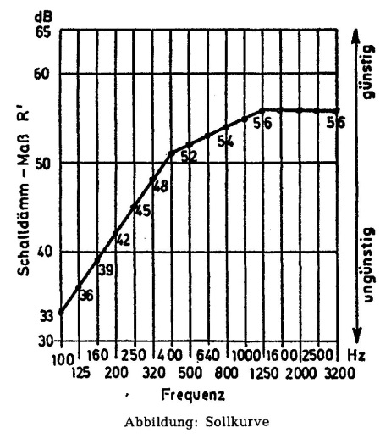

## Anlage 2

**Schalldämmung zusammengesetzter Flächen**

Das bewertete Gesamtschalldämm-Maß für eine Gesamtfläche, die sich aus Einzelflächen mit unterschiedlichen bewerteten Schalldämm-Maßen zusammensetzt, errechnet sich aus folgender Gleichung:



Hierin bedeuten:

R’wo: bewertetes Schalldämm-Maß des Bauteils mit höherer Schalldämmung, z.B. Wand allein

R’w1: bewertetes Schalldämm-Maß des Bauteils mit geringerer Schalldämmung, z.B. Tür oder Fenster

F0: Fläche beider Bauteilarten zusammengenommen, z.B. Wandfläche einschließlich Tür- oder Fensterfläche

F1: Fläche des Bauteils mit geringerer Schalldämmung, z.B. Für- oder Fensterfläche.

Das bewertete Gesamtschalldämm-Maß, das sich aus dieser Gleichung ergibt, ist in dem folgenden Diagramm dargestellt:

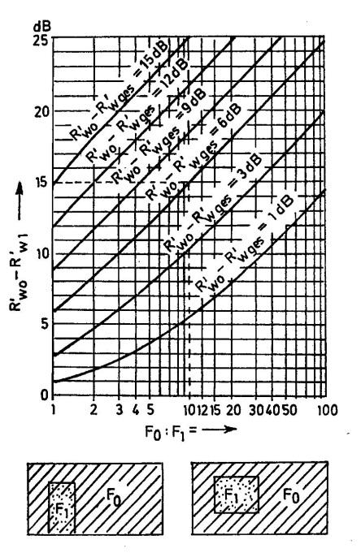

F0 : F1 Verhältnis der gesamten Wandfläche F0 einschließlich der Tür- oder Fensterfläche zur Tür- oder Fensterfläche F1

R’wo – R’w1 Unterschied zwischen dem bewerteten Schalldämm-Maß der Wand R’wo und dem bewerteten Schalldämm-Maß von Tür oder Fenster R’w1

R’wo – R’wges Unterschied zwischen dem bewerteten Schalldämm-Maß der Wand allein R’wo und dem bewerteten Gesamtschalldämm-Maß R’wges der Wand mit Tür oder Fenster

Besteht die Gesamtfläche aus mehr als zwei Einzelflächen mit unterschiedlichem bewerteten Schalldämm-Maß, so sind von zwei Einzelflächen ausgehend Gleichung oder Diagramm jeweils schrittweise anzuwenden.

## Anlage 3

**Durchführung der Prüfung**

Die Bauteile von Aufenthaltsräumen sollen zur Güteprüfung durch im Freien aufgestellte Lautsprecher beschallt werden, wobei der Abstand der Schallquelle so groß sein muß, daß eine gleichmäßige Beschallung der zu untersuchenden Gesamtfläche gesichert ist. Das Mikrofon zur Messung des Schallpegels außerhalb des Aufenthaltsraums ist in einem Abstand von mindestens 1,5 m von der zu untersuchenden Fläche anzuordnen. Die Messung kann in Anlehnung an DIN 52 210, Ausgabe Juli 1970, mit Terzrauschen als Meßgeräusch erfolgen.

Es ist zulässig, die Messung anstelle mit Lautsprecherschall auch unmittelbar mit Fluglärm durchzuführen, sofern durch eine geeignete Meßanordnung die gleichzeitige Messung und zeitliche Mittelung des Schalls im Freien vor der zu untersuchenden Fläche und im Aufenthaltsraum gewährleistet ist.